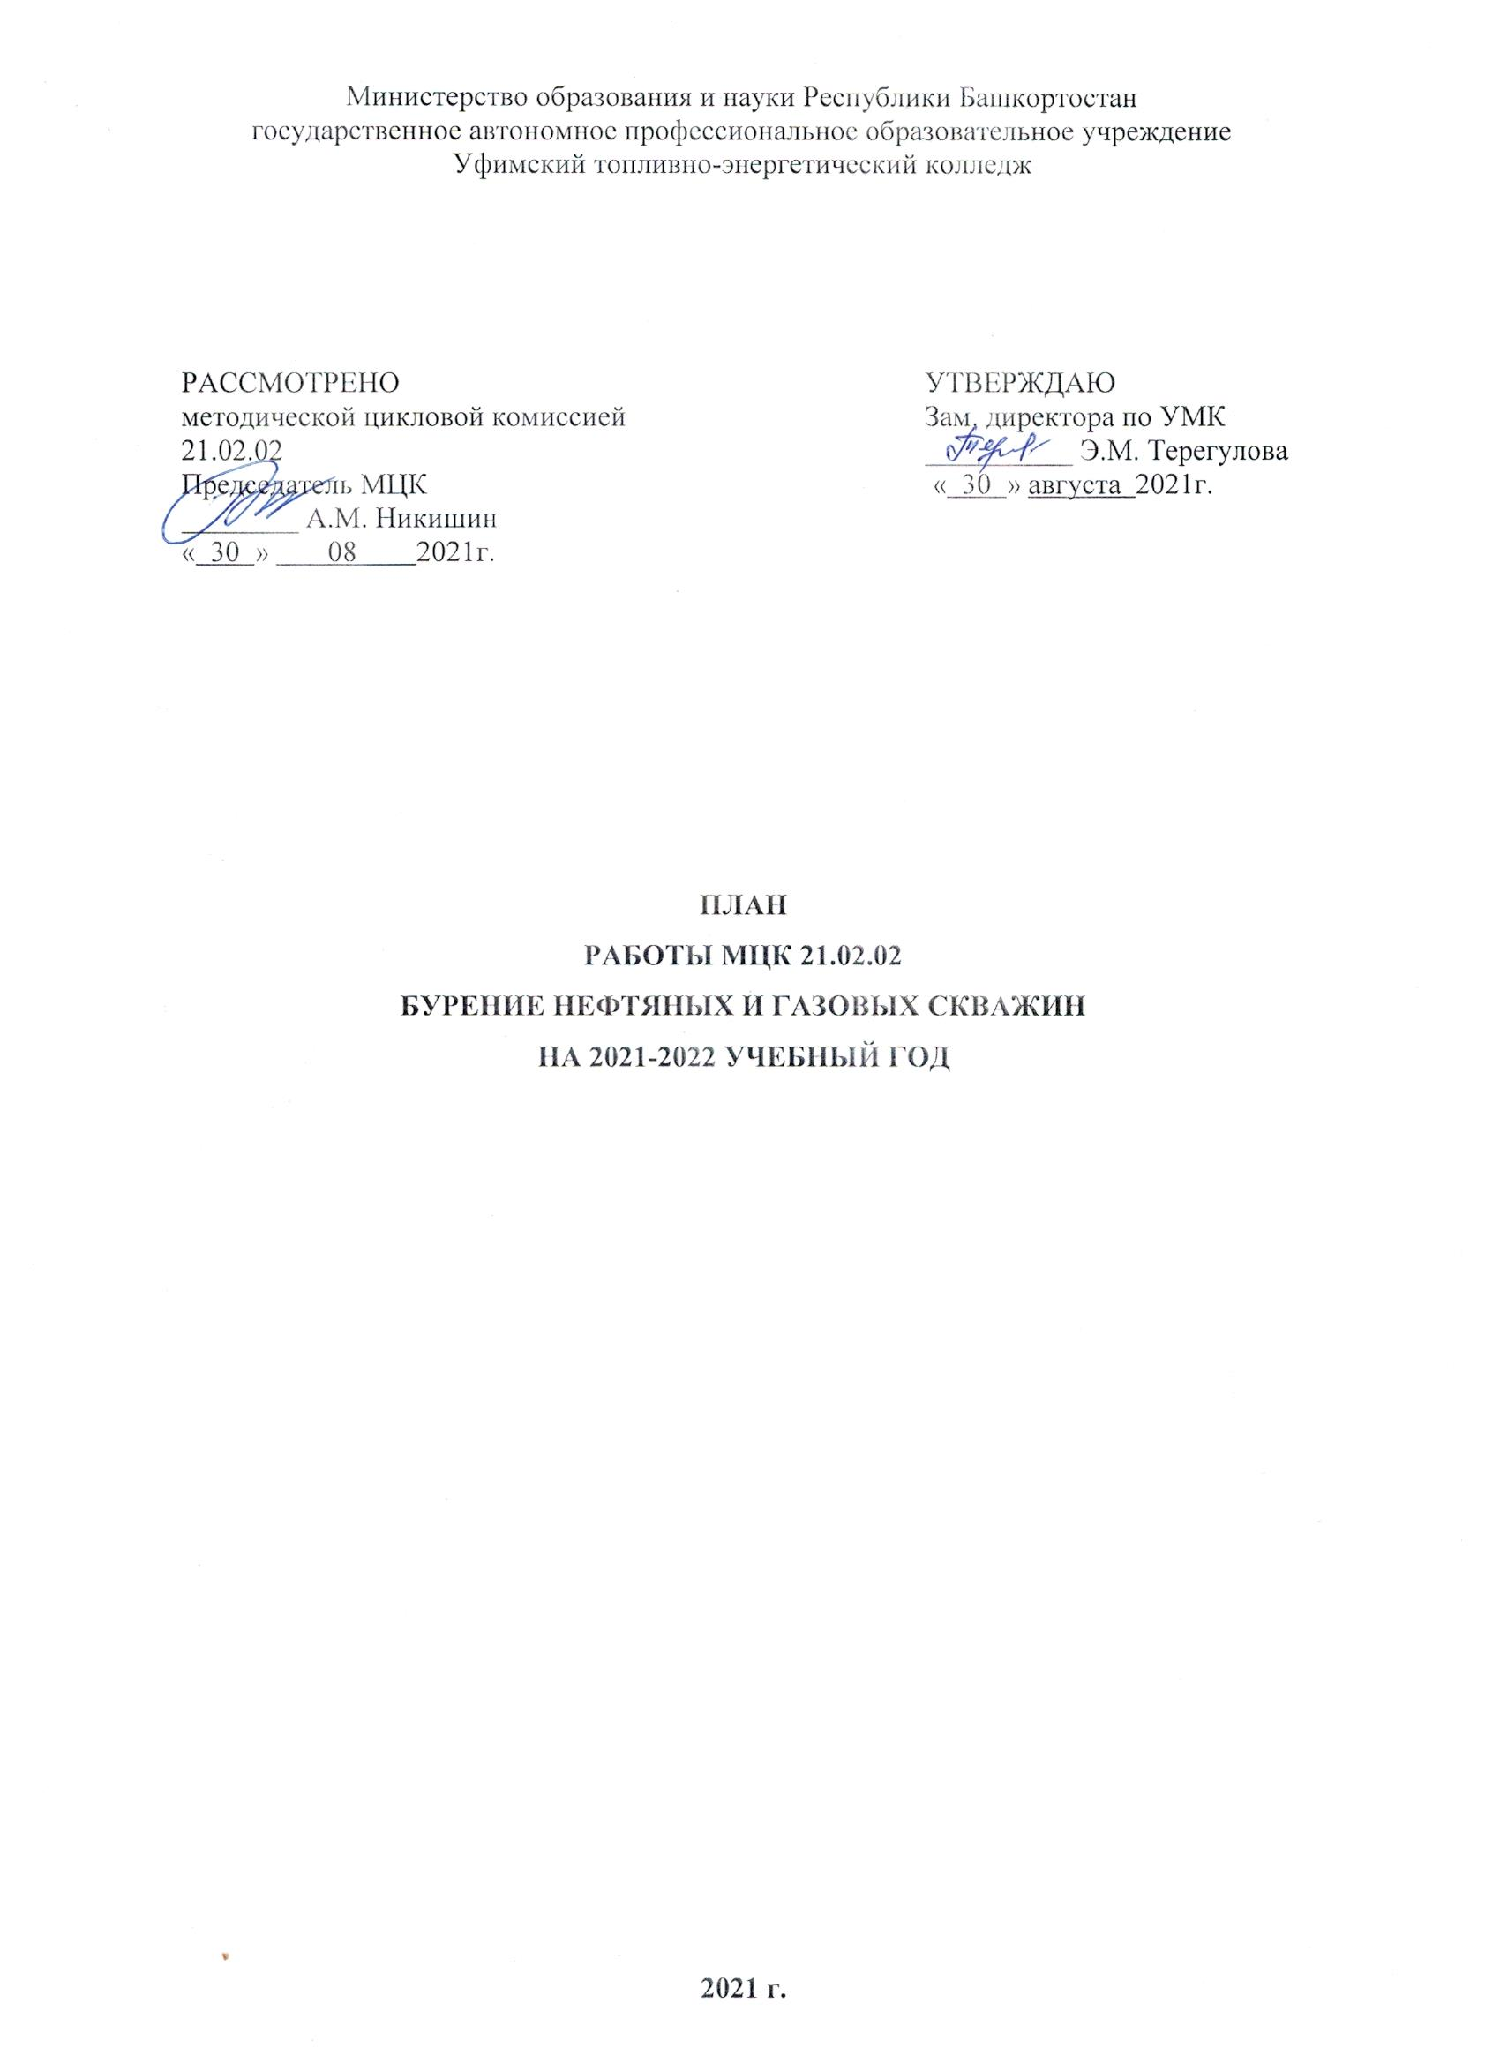

КАЧЕСТВЕННЫЙ СОСТАВ ПРЕПОДАВАТЕЛЕЙ МЦК
№  п/п | Ф.И.О. | образование | Что и когда закончил | Пед стаж | Общий стаж | По диплому |  | Дата рождения | Категория | Дата последней аттестации
 |  |  |  |  |  | специальность | квалификация | Дата рождения | Категория | Дата последней аттестации
1 | А.М. Никишин
2 | Т.Ш. Фаттахов
3 | Ю.С. Султангареев
4 | Т.Д. Хайритдинов
5 | В.В. Кугубаев

ПОВЫШЕНИЕ КВАЛИФИКАЦИИ

№ | Ф.И.О. | Должность/дисциплина ПМ | Название курса ПК | Год окончания курсов, место, количество часов | Дата, место прохождения стажировки | Планирование курсов по повышению квалификации
 |  |  |  |  |  | 2019 | 2020 | 2021

ОБЩИЕ ЦЕЛИ И ЗАДАЧИ
ПРЕДМЕТНО – ЦИКЛОВОЙ КОМИССИИ

1.1. Продолжение работы по созданию и совершенствованию фонда контрольно-оценочных средств в образовательном процессе с использованием современных форм оценивания.
1.2. Совершенствование учебно-методической и материально-технической базы специальностей из списка ТОП-50 15.02.13, 18.02.12 и ТОП – регион: 08.02.08,13.02.11,21.02.02.

НАПРАВЛЕНИЯ ДЕЯТЕЛЬНОСТИ МЕТОДИЧЕСКОЙ ЦИКЛОВОЙ КОМИССИИ

1.Совершенствование деятельности по повышению эффективности и качества образовательных услуг в условиях внедрения актуализированных ФГОС СПО и реализации Программы модернизации колледжа.
2. Внедрение актуализированных ФГОС СПО специальностей: 13.02.06, 13.02.11, 08.02.08, 38.02.01, 13.02.03, 08.02.07 и специальностей ТОП- 50: 15.02.13, 18.02.12.
3. Активизация работы многофункционального центра прикладных квалификаций по организации профессионального обучения взрослого населения, расширение дополнительных образовательных услуг.
4. Участие в инновационной площадке « Разработка и реализация модели колледжа как центра обучения работающих граждан».
5. Организация и участие в региональных чемпионатах «Молодые профессионалы» (WorldSkills Russia) по компетенциям: «Лаборант химического анализа», «Электромонтаж», «Предпринимательство».
6.Создание площадок для проведения региональных чемпионатов «Молодые профессионалы» (WorldSkills Russia) по компетенциям: «Рекрутер», «Интернет- маркетинг», «Аппаратчик химических технологий».
7. Организация и проведение демонстрационного экзамена с применением информационно – коммуникативных технологий и учетом требований WSR по компетенциям «Электромонтаж», «Лаборант химического анализа».
8.Активизация работы по реализации пилотного проекта «Современная цифровая образовательная среда», разработка преподавателями колледжа он-лайн курсов по дисциплинам и профессиональным модулям. Создание системы дистанционного электронного образования, осуществление постоянного мониторинга выполнения запланированных мероприятий по информатизации колледжа, введение электронных журналов.
9.Корректировка ППССЗ, рабочих программ УД, ПМ с учетом профессиональных стандартов и требований WorldSkills Russian.
10.Участие в реализации инновационных образовательных проектов, усиление научно-исследовательской и творческой деятельности преподавателей и обучающихся, обеспечение положительных результатов в республиканских, всероссийских и международных олимпиадах и конкурсах, чемпионатах профессионального мастерства обучающихся.
11.Внедрение профстандарта «Педагог профессионального обучения, профессионального образования и дополнительного профессионального образования». Разработка должностных инструкций
12. Продолжение работы по созданию и совершенствованию фонда контрольно-оценочных средств в образовательном процессе с использованием современных форм оценивания.
13. Совершенствование учебно-методической и материально-технической базы специальностей из списка ТОП-50 15.02.13, 18.02.12 и ТОП – регион: 08.02.08,13.02.11,21.02.02.
14. Совершенствование работы по оснащению лабораторий, мастерских современным оборудованием в соответствии с ФГОС СПО, повышение эф-фективности применения имеющегося оборудования. Создание новых полигонов в соответствии с требованиями WorldSkills Russian;
15. Повышение профессиональной компетентности преподавателей колледжа в соответствии с профстандартами через курсы повышения квалификации (т.ч. он-лайн), стажировки различных уровней, участие в научно-практических и теоретических конференциях, форумах, слетах, через создание оптимальных условий для развития, саморазвития, профессионального самоопределения и творческой самоактуализации личности и пр.
16. Реализация сетевого взаимодействия с социальными партнерами, активизация деятельности службы маркетинга и содействия трудоустройству выпускников. Объединение образовательного процесса с реальным производством, развитие элементов дуального образования.
17. Дальнейшее совершенствование работы по созданию системы мониторинга колледжа и оценки деятельности студентами, родителями, социальными партнерами содержания, организации и качества образовательного процесса.
18. Обеспечение эффективности работы сайта колледжа, создание информационной прозрачности образовательного процесса
19. Продолжение работы по созданию в колледже среды социально-психологической и физической комфортности, пропаганде здорового образа жизни; реализация программ по сохранению и укреплению здоровья обучающихся и преподавателей
20. Повышение уровня социальной компетентности обучающихся через внедрение инновационных образовательных технологий воспитания, в том числе в сфере медиабезопасности, антикоррупционного воспитания, профилактики асоциального поведения, экстремизма, терроризма
21. Активизация воспитательной работы по вовлечению большего количества обучающихся колледжа в предметные кружки, коллективы художественной самодеятельности, спортивные секции и клубы по интересам.

ОРГАНИЗАЦИОННЫЕ МЕРОПРИЯТИЯ

 | СОДЕРЖАНИЕ | Срок исполнения | Исполнители
1 | Итоги работы МЦК за 2020-2021 уч.год | сентябрь | Никишин А.М.,  члены МЦК
2 | Утверждение рабочих учебных планов и листов согласования по изменениям, внесенных в учебные планы | сентябрь | члены МЦК
2 | Утверждение учебно-планирующей документации и задачи на 2020-2021 уч.год | сентябрь | Члены МЦК
3 | Утверждение материалов:  -экзаменационных билетов,  -заданий по дипломному проектированию,  - ФОСов по дисциплинам и КОСов по ПМ. | Сентябрь  Январь-февраль | Члены МЦК
4 | Утверждение графиков:  -дополнительных занятий,  -открытой недели МЦК,  -консультаций по дипломному проектированию,  -взаимопосещений. | сентябрь | Члены МЦК
5 | Планирование мероприятий:  -открытой недели МЦК,  - день нефтянника | сентябрь | Члены МЦК
6 | Проверка готовности кабинетов и лабораторий МЦК к работе, учебно-методического обеспечения и разработка планов по обновлению  кабинетов | сентябрь | Члены МЦК

УЧЕБНО – ВОСПИТАТЕЛЬНАЯ РАБОТА

1 | Итоги успеваемости в группах МЦК за 2020-2021 уч.год и активизация профессиональной деятельности на уроках профессиональных модулей | сентябрь | Никишин А.М.  Фаттахов Т.Ш.
2 | Итоги производственной практики и взаимодействие учебного и производственного процессов в условиях реализации ФГОС | февраль | Никишин А.М.
3 | Конференция по итогам производственной практики | март | Никишин А.М.
4 | Анализ успеваемости в группах 4 курса | сентябрь | Никишин А.М.
5 | Анализ успеваемости в группах  -в группе 2БНГ-1  -в группе 2БНГ-2  -в группе 3БНГ-1  -в группе 3БНГ-2 | В течение года  Сентябрь, январь | Члены МЦК
6 | Учебно-методическое обеспечение в свете внедрения ФГОС на уроках  ПМ | декабрь | Султангареев Ю.С.

РАБОТА ПО ПОВЫШЕНИЮ ПЕДАГОГИЧЕСКОГО МАСТЕРСТВА
1 | Творческая лаборатория – по распространению опыта работы среди педагогов комиссии | Декабрь  Ноябрь | Члены комиссии
2 | Применение компьютерных технологий на уроках специальности | март | Члены МЦК
3 | Участие в работе семинаров и конференцией по линии метод.совета колледжа | В течение года | Члены МЦК
4 | Формирование общих и профессиональных компетенций студентов | декабрь | Члены МЦК
5 | Посещение школы «Молодого педагога» | По плану метод.совета
 | Проведение открытых уроков | В течение года | Члены МЦК

МЕТОДИЧЕСКАЯ РАБОТА

1 | Дополнение ФОСов по дисциплинам МЦК и по МДК 01, 04. | Октябрь- ноябрь | Члены комиссии
2 | Продолжение составления УМК по МДК 01, 02, 04 | март | Никишин А.М.  Фаттахов Т.Ш.
3 | Продолжение работы по составлению АDT- тестов | В течение года | Члены комиссии
4 | Составление методических пособий по практическим и самостоятельным работам | В течение года | Члены комиссии
5 | Обучение на курсах повышения квалификации | По линии РУМНЦ | Члены комиссии
6 | Составить электронное пособие по МДК 01 | Апрель | Никишин А.М.
7 | Разработка методических указаний по выполнению курсовых проектов | Сентябрь, октябрь | Фаттахов Т.Ш.

РАЗВИТИЕ НАУЧНО- ИССЛЕДОВАТЕЛЬСКОЙ РАБОТЫ, УЧАСТИЕ В ОЛИМПИАДАХ И КОНКУРСАХ ПРЕПОДАВАТЕЛЕЙ И ОБУЧАЮЩИХСЯ

1. | Выступление студентов на городском конкурсе исследовательских работ «Человек на Земле» | декабрь
2. | Участие студентов в конкурсах профессионального мастерства | по плану | Никишин А.М.
3. | Участие преподавателей в конкурсе электронных учебных пособий | март | Преподаватели МЦК

Председатель МЦК Никишин А.М

